ВЕЧЕР ПОСЛЕ ДЕТСКОГО САДА, ИЛИ ПОЧЕМУ МОЙ РЕБЕНОК НЕУПРАВЛЯЕМЫЙ.
Почему мой ребенок неуправляемый после детского сада?
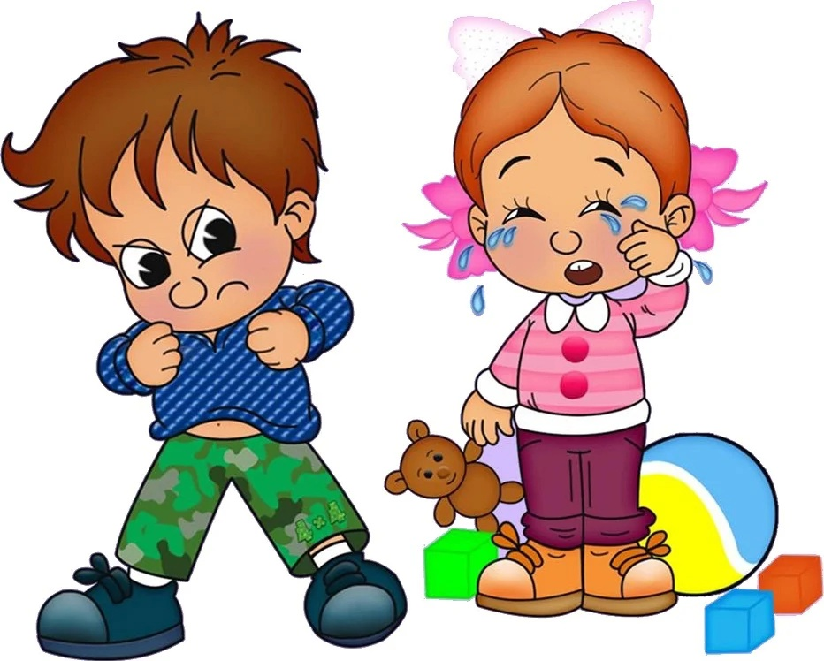
Этот вопрос задает себе каждый родитель уже долгое время. В своей проблеме вы не одиноки, и поверьте – она решаема.
Есть несколько факторов, которые влияют на эмоциональное состояние ребенка. Это и усталость и нервное напряжение. Весь день в саду ребенок старался, соблюдал правила группы. Хоть занятия проходят в игровой форме, все равно ребенку чаще приходится делать «то, что нужно». Дома наступает эмоциональное расслабление. Ребенок, как и мы, дома отдыхает. Только делает это по- своему.
Другой фактор – это разные требования со стороны воспитателя и родителей. Иначе говоря, ребенок проверяет границы дозволенного. Дома и в саду они оказываются разными. Можно поговорить с воспитателем, узнать какие методы и приемы воспитания он использует в своей работе, и так же применять их дома, или, более или менее синхронизировать требования.
Даже для самого общительного ребенка детский сад – это стресс. Если вечером ребенок превращается в «дикаря», хорошо помогает снять напряжения игра «Рвакля». Приготовьте ненужные газеты, журналы, бумаги и широкое ведро или корзину. Ребенок может рвать, мять, топтать бумагу, в общем делать все что ему хочется, а затем бросать ее в корзину.
Почти всем детям помогают справиться с нервным напряжением игры в воде. Они должны проходить по одному правилу, которое устанавливаете вы – игры должны быть нешумными, спокойными. Можно пускать пузыри, играть с губками (смотреть, как они впитывают и отдаю воду, устроить ребенку «дождик» из губки, превратить их в кораблики или в дельфинов, просто дать две-три баночки, -и пусть переливает водичку туда-сюда. Вид и звук льющейся воды действует умиротворяюще, - через 15-20 минут ребенок будет готов идти в кровать.
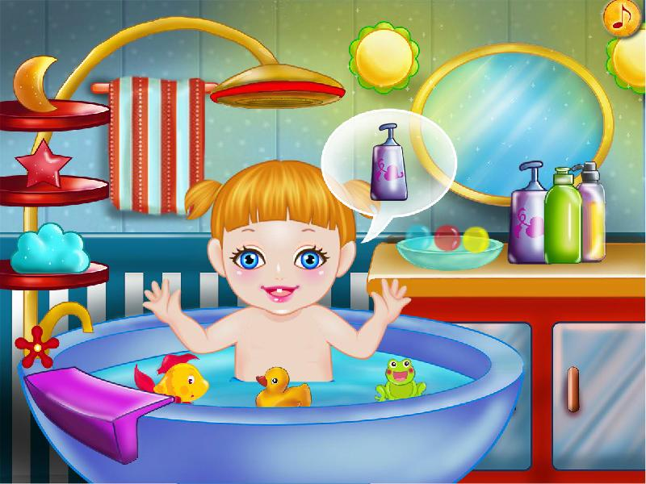
Возвращение из детского сада желательно превратить в прогулку. Это позволит вам побольше пообщаться с ребенком, сделать поход домой увлекательным, и прогулка будет являться для ребенка хорошей разрядкой.
Всегда помните о том, что ваш ребенок нуждается в вас и в вашем внимании, он тоже устает, тоже может быть расстроен или раздражен. Просто выражает свою усталость немного другими способами. Помните об этом, чаще произносите слова любви, и тогда, ваш ребенок вырастет здоровым, уравновешенным и рассудительным.
Берегите себя и своих детей!

